Министерство науки и высшего образования Российской Федерации
Федеральное государственное бюджетное образовательное учреждение
высшего образования
«КУБАНСКИЙ ГОСУДАРСТВЕННЫЙ ТЕХНОЛОГИЧЕСКИЙ УНИВЕРСИТЕТ»
(ФГБОУ ВО «КубГТУ»)

Факультет информационных технологий и кибербезопасности
Кафедра информационных систем и программирования

ЛАБОРАТОРНАЯ РАБОТА №10
Дисциплина: Тестирование и отладка программного обеспечения

Работу выполнила: ______________________________________ Д.С. Зубенко

Направление подготовки: 09.03.04 Программная инженерия

Преподаватель: ___________________________________________А.Г. Волик

Упрощение создания тестов при помощи библиотеки Fluent Assertions
1 Цель работы
Изучить подход к созданию тестов с помощью библиотеки Fluent Assertions.
2 Задание
1) На основе класса из предыдущей лабораторной работы (вариант задания оставить прежним) создать тестирующий проект, использующий библиотеку Fluent Assertions.
2) Протестировать проект.
3) Оформить отчёт.
3 Вариант задания
5.1 Варианты входных/выходных форматов
Варианты входных/выходных форматов данных, получаемых от IGrpahReader/IGrpahWriter при чтении из файлов, а также формат внутреннего представления графа указаны в таблице 8.3. Структура хранимых данных в файлах выбирается самостоятельно.
Вариант 10: Матрица инцидентности (входной формат), Список связности (внутреннее представление), Матрица смежности (выходной формат)
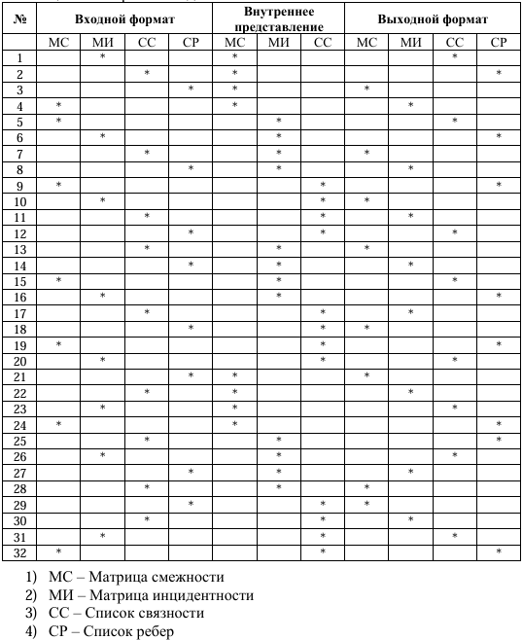
5.2 Варианты реализуемых алгоритмов
1) Обход графа в ширину
4 Выполнение работы
Созданы интерфейсы IGraphReader, IGraphWriter, класс Graph, реализации IncidenceMatrixReader, AdjacencyMatrixWriter. Реализован алгоритм BFS. Протестированы компоненты с использованием Fake и Spy.

Листинг 1 – Созданный класс множества на основе двусвязного списка
using LR8;
using System;
using System.Collections.Generic;
using System.Linq;

namespace GraphLibrary
{
public class Graph
{
private Dictionary<int, List<int>> adjacencyList;

public Graph(IGraphReader reader, IGraphWriter writer)
{
adjacencyList = new Dictionary<int, List<int>>();
Reader = reader;
Writer = writer;
}

public IGraphReader Reader { get; set; }
public IGraphWriter Writer { get; set; }

public void LoadFromIncidenceMatrix(string path)
{
var incidenceMatrix = Reader.LoadIncidenceMatrix(path);
BuildAdjacencyListFromIncidence(incidenceMatrix);
}

private void BuildAdjacencyListFromIncidence(List<List<int>> matrix)
{
adjacencyList.Clear();
if (matrix == null || matrix.Count == 0)
{
return; // вообще нет узлов
}

int nodeCount = matrix.Count;
// Даже если рёбер нет — узлы всё равно существуют!
for (int i = 0; i < nodeCount; i++)
{
adjacencyList[i] = new List<int>();
}

// Если нет рёбер — выходим
if (matrix[0].Count == 0)
{
return;
}

int edgeCount = matrix[0].Count;

for (int e = 0; e < edgeCount; e++)
{
int from = -1, to = -1;
for (int n = 0; n < nodeCount; n++)
{
if (matrix[n][e] == -1) from = n;
else if (matrix[n][e] == 1) to = n;
}
if (from != -1 && to != -1)
{
adjacencyList[from].Add(to);
adjacencyList[to].Add(from); // неориентированный граф
}
}
}

public List<int> BFS(int startNode)
{
if (!adjacencyList.ContainsKey(startNode))
throw new ArgumentException($"Node {startNode} does not exist in the graph.");

var visited = new HashSet<int>();
var queue = new Queue<int>();
var result = new List<int>();

queue.Enqueue(startNode);
visited.Add(startNode);

while (queue.Count > 0)
{
int current = queue.Dequeue();
result.Add(current);

foreach (int neighbor in adjacencyList[current])
{
if (!visited.Contains(neighbor))
{
visited.Add(neighbor);
queue.Enqueue(neighbor);
}
}
}

return result;
}

public void SaveToAdjacencyMatrix(string path)
{
var matrix = BuildAdjacencyMatrix();
Writer.SaveAdjacencyMatrix(path, matrix);
}

private List<List<int>> BuildAdjacencyMatrix()
{
int nodeCount = adjacencyList.Count;
if (nodeCount == 0) return new List<List<int>>();

var nodes = adjacencyList.Keys.OrderBy(k => k).ToList();
var nodeIndex = new Dictionary<int, int>();
for (int i = 0; i < nodes.Count; i++)
{
nodeIndex[nodes[i]] = i;
}

var matrix = new List<List<int>>();
for (int i = 0; i < nodeCount; i++)
{
var row = new List<int>(new int[nodeCount]);
matrix.Add(row);
}

foreach (var kvp in adjacencyList)
{
int i = nodeIndex[kvp.Key];
foreach (int neighbor in kvp.Value)
{
int j = nodeIndex[neighbor];
matrix[i][j] = 1;
}
}

return matrix;
}
}
}

Листинг 2 – Тесты
using FluentAssertions;
using GraphLibrary;
using NUnit.Framework;
using System.Collections.Generic;

namespace GraphLibraryTests
{
[TestFixture]
public class GraphTests_With_FluentAssertions
{
[Test]
public void BFS_From_Node_0_Should_Return_0_1_2()
{
// Arrange
var graph = new Graph();
var incidenceMatrix = new List<List<int>>
{
new List<int> { -1, 0 },
new List<int> { 1, -1 },
new List<int> { 0, 1 }
};

// Act
graph.LoadFromIncidenceMatrix(incidenceMatrix);
var result = graph.BFS(0);

// Assert (только Fluent Assertions!)
result.Should().BeEquivalentTo(new[] { 0, 1, 2 });
}

[Test]
public void SaveToAdjacencyMatrix_Should_Produce_Correct_Matrix()
{
var graph = new Graph();
var incidenceMatrix = new List<List<int>>
{
new List<int> { -1, 0 },
new List<int> { 1, -1 },
new List<int> { 0, 1 }
};

graph.LoadFromIncidenceMatrix(incidenceMatrix);
var matrix = graph.GetAdjacencyMatrix();

var expected = new List<List<int>>
{
new List<int> { 0, 1, 0 },
new List<int> { 1, 0, 1 },
new List<int> { 0, 1, 0 }
};

matrix.Should().BeEquivalentTo(expected);
}

[Test]
public void BFS_From_NonExistent_Node_Should_Throw_ArgumentException()
{
var graph = new Graph();
graph.LoadFromIncidenceMatrix(new List<List<int>>()); // пустой граф

var act = () => graph.BFS(0);
act.Should().Throw<ArgumentException>()
.WithMessage("Node 0 does not exist in the graph.");
}

// Тест: изолированный узел корректно добавляется в adjacencyList
[Test]
public void LoadGraphWithIsolatedNode_ShouldIncludeItInAdjacencyList()
{
var graph = new Graph();
var matrix = new List<List<int>>
{
new List<int> { -1 }, // ребро: 0 → 1
new List<int> { 1 },
new List<int> { 0 } // узел 2 — изолированный
};

graph.LoadFromIncidenceMatrix(matrix);

graph.IsEmpty.Should().BeFalse();
graph.GetNodes().Should().BeEquivalentTo(new[] { 0, 1, 2 });
graph.GetNeighbors(2).Should().BeEmpty();
}

// Тест: BFS не выходит за пределы компоненты связности
[Test]
public void BFS_OnDisconnectedGraph_ShouldNotLeaveComponent()
{
var graph = new Graph();
var matrix = new List<List<int>>
{
new List<int> { -1, 0 }, // 0—1
new List<int> { 1, 0 },
new List<int> { 0, -1 }, // 2—3
new List<int> { 0, 1 }
};

graph.LoadFromIncidenceMatrix(matrix);

graph.BFS(0).Should().BeEquivalentTo(new[] { 0, 1 });
graph.BFS(2).Should().BeEquivalentTo(new[] { 2, 3 });
}

// Тест: корректная индексация узлов при построении МС
[Test]
public void BuildAdjacencyMatrix_ShouldHandleNonSequentialNodeIds()
{
var graph = new Graph();
// МИ: рёбра только между узлами 0 и 2 → узел 1 изолирован
var matrix = new List<List<int>>
{
new List<int> { -1 },
new List<int> { 0 }, // узел 1 — изолированный
new List<int> { 1 }
};

graph.LoadFromIncidenceMatrix(matrix);
var ms = graph.GetAdjacencyMatrix();

// Ожидаем матрицу 3×3:
// [0][2] = 1, [2][0] = 1, остальное = 0
ms[0][2].Should().Be(1);
ms[2][0].Should().Be(1);
ms[1].Should().AllBeEquivalentTo(0); // строка изолированного узла
}

// Тест: сохранение пустой матрицы смежности
[Test]
public void SaveEmptyGraph_ShouldProduceEmptyAdjacencyMatrix()
{
var graph = new Graph();
graph.LoadFromIncidenceMatrix(new List<List<int>>());
var ms = graph.GetAdjacencyMatrix();

ms.Should().BeEmpty();
}

// Тест: один узел без рёбер → BFS возвращает его
[Test]
public void BFS_SingleNodeNoEdges_ShouldReturnItself()
{
var graph = new Graph();
graph.LoadFromIncidenceMatrix(new List<List<int>> { new List<int>() });
var result = graph.BFS(0);

result.Should().BeEquivalentTo(new[] { 0 });
}
}
}

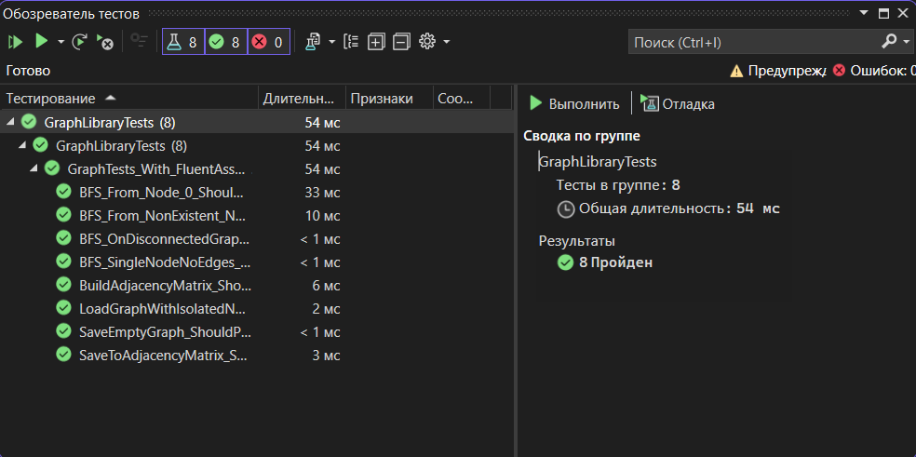
Рисунок 1 – Результат тестирования

Вывод: в ходе выполнения лабораторной работы мной был изучен подход к автоматизации процесса модульного тестирования объектно-ориентированных при помощи библиотеки Fluent Assertion.

